PG4200: Innlevering 1
av Anders Mikkelsen, Espen Rønning

Introduksjon
Oppgaven er utviklet i et miljø som benytter Java 8 JDK. JAR-filen «stdlib» ligger i default-pakken og for at man skal kunne kjøre programmet fra terminal nyttes kommandoene:
- javac –cp .;stdlib.jar ProgramNavn.java
- java –cp .;stdlib.jar ProgramNavn param param [param]

Et eksempel på kjøring av RecursiveSearch.java:
- java –cp .;stdlib RecursiveSearch / “public static void main”
Dette vil kjøre programmet RecursiveSearch hvor søket starter i root-mappen på systemet og programmet vil lete etter søkestrengen «public static void main».

Et eksempel på kjøring av WebSearch.java:
- java –cp .;stdlib WebSearch http://www.nith.no skole 10
Dette vil starte et søk mot http://www.nith.no etter søkestrengen «skole». 10 er antallet websider vi besøker før søket avsluttes. En forutsetning for at programmet skal fungere er at bruker oppgir protokollen (http:// eller https://) som skal benyttes.

Dersom ingen oppstarts-parametere oppgis vil alle programmene ha default-verdier som brukes til søk.

Oppgave 1
Forutsetninger:
Vi har endret SearchTest slik at den kun sorterer lista når den søkes binært. Dette fordi vi antar at ihht. industristandard vil man ikke sortere en liste med mindre det er nødvendig.
Vi har delt alle resultater i funn og ikke funn. Dette for å få en mer nøyaktig fremstilling av den totale antatte hastigheten til søkemetodene.
Vi har valgt å bruke Stopwatch() som den er og ikke konvertert til en tidtaker som leverer nanosekunder. Dette fordi begge er basert på System pakken. System pakken kan levere nanosekunder men lover kun nanosekundpresisjon og ikke nanosekundnøyaktighet. Derfor føler vi at vi får en mer nøyaktig og brukbar representasjon ved å bruke millisekunder. I tillegg til dette er resultatet ganget opp med 1000 for å gi verdier som er lettere for excel å jobbe med. Dette er igjen korrigert i y-aksens fremstilling.
JVM eller systemet vi kjører på skaper tydelige HW-interrupts / swaps eller lignende pauser i eksekveringen av løsningen som vi ikke har helt kontroll på. Det gir noen avvikende verdier i resultatene men påvirker ikke drøftingen.
400 000 iterasjoner på sekvensielle søk, 2 000 000 på andre. Kjøretid ~ 3 Timer.

- Del 1
Se vedlagt kode.
- Del 2
- Hvilken kombinasjon vil du si er raskest?
Hvis vi tar utgangspunkt i ett system hvor en liste blir sortert når ett element blir lagt til er en ArrayList med binært søk overlegent raskest. Hvis vi derimot går ut ifra ett system hvor listen må sorteres for hver gang du søker er ArrayList med binært søk den nest tregest metoden. (Litt avhengig av størrelsen, men vi antar her en stor database med mange elementer.)
Vi antar at alle gode systemer sorterer på input men om det ikke stemmer vil det være veldig tregt å implementere en sortering etterfulgt av binært søk, med mindre det er snakk om ekstremt stor data mengder (xE7+).
Hovedgrunnen til at ArrayList generelt er raskere på søk er at dataelementet i en ArrayList er ett array. Hvis du ber om data på en index i ett array (array[i]) hentes data direkte fram på index. En LinkedList derimot må iterere sekvensielt gjennom hele lista for å finne riktig objekt når du bruker get(i) da det er bygget opp av noder som kun har kontroll på seg selv og naboene sine. Lista i seg selv har kun kontroll på første og siste element i lista.
Når man beveger seg over på sekvensiell foreach og den innebygde metoden stiller det seg annerledes da LinkedListen kun trenger å vise frem dataen som er lagret i objektet som allerede er funnet frem, men arrayListen må finne frem dataen på indexen du gir metoden før den kan lese tilbake. Dette går allikevel fort men det beskriver hvorfor sekvensielt foreach og builtin er litt raskere på LinkedList enn ArrayList.
Til slutt vil vi nevne at vi antar builtin ihht. excelarket går noe fortere enn sekvensiell foreach enkelt og greit fordi det blir vesentlig mye mindre metodekall og overhead. (Det er snakk om 2-3 ms forskjell på ArrayList og 1 ms på LinkedList over 2 000 000 iterasjoner. Vi ser også at LinkedList vil få en veldig lav funntid om den treffer objektet tidlig, og samtidig ha en liniær ikkefunntid.
- Hvilken kombinasjon er tregest?
Som nevnt over er LinkedList med sekvensielt søk ved bruk av get desidert treigest fordi lista i seg selv kun har kontroll på første og siste element i lista og må lete igjennom alle elementer for å finne objektet du er ute etter. Get(1 000 000) og get (1 000 001) er mao. 2 000 001 iterasjoner gjennom lista. Dette gjelder for binære og sekvensielle søk. Men som man ser av grafen kommer det veldig ann på hvor i lista elementet ligger. Det som stort sett skaper tidsbruk er når elementet ikke er tilgjengelig.
- Ser du noen interesante trender i dataene?
Vi ser fra grafene våre at binære og sekvensielle søk tenderer mot å være raskest opp til en datamengde på omtrentlig 500000 elementer (på systemet til Anders Mikkelsen), og derifra dominerer LinkedList med sin innebygde metode, fordi den kun kjører ett sekvensielt søk mot objektene sine. Dette forutsetter en usortert liste, i en sortert liste vil en binært søkt ArrayList være helt overlegen.

- Del 3
- ArrayList:
Vi ser med en gang i excel at vi nesten aldri vil være tjent med å søke gjennom en ArrayList på noen annen måte enn med ett binært søk eller ett sekvensielt søk. Grunnen til dette er som vi har nevnt tidligere arrayet som ligger i bunn og henter inn data direkte på index. Hvis vi søker med for each vil vi gjennomsøke alle forekomster manuelt, isteden for å la arrayet gjøre jobben for oss ved å bare gi metoden en index å hente frem data på. Hvis vi bruker indexOf vil vi kalle på en metode i ArrayList som uansett søker sekvensielt gjennom alle indexer og det skaper kun overhead som sakker ned prosessen. Dette er utslaget vi ser på grafene. Alle søkemetodene i ArrayList har da altså en lineær vekstfaktor på N, bortsett fra binært som har en logaritmisk vekstfaktor på log N (Øker kun med en bestemt mengde når N dobles).
- LinkedList:
Her ser vi umiddelbart på sekvensielt søk at vi kjører ett sekvensielt søk i listen hver gang vi sender get(). Vi kan se at når vi dobler listestørrelsen (200 000 til 400 000) omtrentlig firedobler vi søketiden (~16.5 sek til ~68 sek). Denne funksjonen har altså en kvadratisk vekstfaktor på N². Dette til sammenlinging med sekvensielt søk i en ArrayList som har en lineær vekstfaktor på N. Når vi dobler listestørrelsen (200 000 til 400 000) så dobles også søketiden (~2 sek til ~4-5 sek). Vi ser også at ett binært søk i en LinkedList har en lineæritmisk vekstfaktor på NlogN da det er ett binært søk som utløser ett sekvensielt søk.
Kjører vi derimot foreach eller den innebygde indexOf (som kun er ett sekvensielt søk gjennom alle noder, omtrent som en foreach av en array.) vil vi være nede på lineær vekstfaktor N fordi vi ikke lenger itererer gjennom hele listen for hver i. Vi søker gjennom objektene direkte, og ser da at en dobling av N (1 000 000 til 2 000 000) kun dobler tiden (~9 sek til ~19sek).
I tillegg ser vi at vurderingen om å bryte opp i funnede og ikke funnede elementer var en god vurdering fordi vi nå kan fastslå den maksimale mengde tid det vil ta å lete igjennom en liste av N størrelse om målet skulle bli funnet. Og det er denne tiden som er mest relevant for ett industrisystem. All tid lavere enn dette er bare pynt på kaka. Bonusen for funn ved å gjøre det på denne måten er at vi kan også se ett snitt på hvor lang tid det tar å finne en forekomst ved hver metode.

Hvis man skulle anbefalt en datalagringsmetode ut ifra disse dataene ville man kanskje tendert mot en sortert ArrayList og søkt ved hjelp av ett binært søk. Det som dessverre er den store ulempen med en ArrayList er at skal du sette inn ett objekt på ett gitt sted i lista må du også flytte alle elementer etter dette elementet fremover ett hakk. Med en LinkedList slenger du bare på objektet på enden da rekkefølgen i utgangspunktet er uvesentlig. Den beste løsningen ville nok vært å ha en bufferliste som LinkedList som tar imot objekter og kan søkes mot umiddelbart, og en bakgrunnsmetode som leser dataen sekvensielt over i en sortert ArrayList som så kan brukes til søk så fort den er klar.

Oppgave 2
Del 1
I denne delen av oppgaven ble det implementert tre ulike versjoner av metoden search. En av metodene ble implementert ved rekursjon og to ble implementert som iterative-metoder som benyttet seg av en stakk og en kø for å huske de filene som skulle prosesseres i neste iterasjon.
Hovedforskjellen mellom implementasjonene var bruken av rekursive metoder. En rekursiv metode er en metode som kaller seg selv. Man har en metode som er et basis-tilfelle og den starter den rekursive metoden som fortsetter å kalle seg selv til en aktuell oppgave er utført. Det spesielle med rekursjon er at alle metodekall lagres på Java-stacken, noe som betyr at rekursjon kan være noe mer minnekrevende enn en iterativ metode. Rekursive metoder skal i de fleste tilfeller være mye lettere å implementere enn iterative metoder, men i denne oppgaven har vi ikke merket noe til dette. Vi har erfart at det rekursivet søket tar noe mindre tid enn de to iterative søkene. Det vi anser som den største grunnen til stor tidsbruk i disse søkene er overheaden som følger av å opprette Scanner-objektet som skal lese innholdet i filene.
En av de mest fremtredene forskjellene er hvordan filsystemet blir traversert ved bruk av de tre ulike metodene.
Den rekursive-løsningen og den iterative stakk-løsningen er begge eksempler på depth-first search. Hva dette betyr er at hvis man starter et søk i roten av mappesystemet vil man søke seg så dypt ned i en gren av mappestrukturen som mulig. Når man har funnet bunnnivået i en gren vil man hoppe tilbake et nivå og førsøke å ta seg så dypt ned som mulig i neste del av mappestrukturen. Forskjellene mellom den rekursive og den iterative stakk-løsningen er at den rekursive traverserer alfabetisk, mens den iterative traverserer motsatt alfabetisk.
Den iterative kø-løsningen kjører et såkalt breadth-first search. Det vil si at den jobber seg gjennom filsystemet ett nivå av gangen. Hvis vi tar utgangspunkt i rotmappen til vårt prosjekt vil roten være nivå 0. Metoden finner først alle mapper og filer på nivå 0. Når den har funnet alle filer og mapper på nivå 0 vil den så søke innholdet i hver mappe på nivå 0. Disse filene og mappene representerer da nivå 1. Sånn jobber den seg gjennom filsystemet. Se Fig. 4.
Fig 1 viser rot-mappen vi benyttet i utarbeidelsen av oppgaven:
Fig 1: D:\westerdals\pg4200\assignment1\

Fig 2: In-order traversal med RecursiveSearch.java
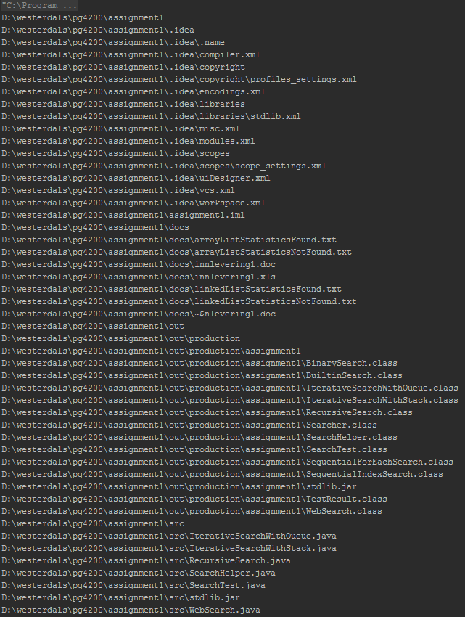
Fig 3: Depth-first traversal med IterativeSearchWithStack.java
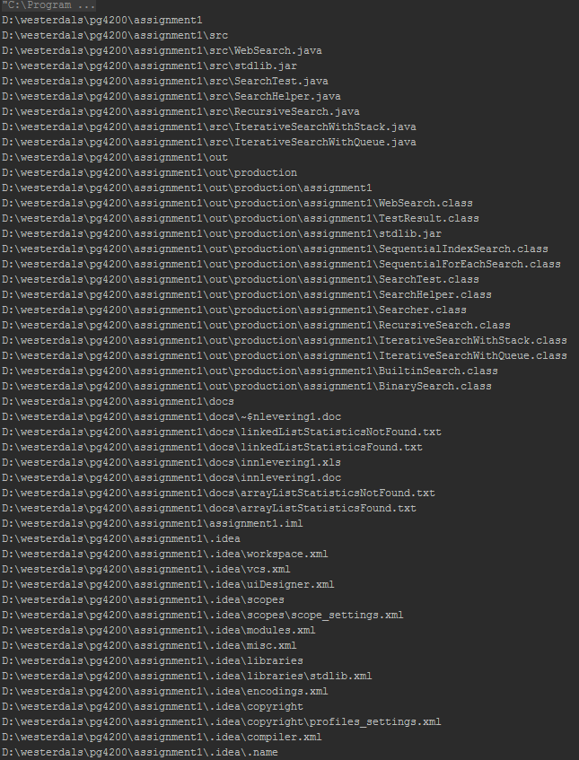
Fig 4: Breadth-first traversal med IterativeSearchWithQueue.java
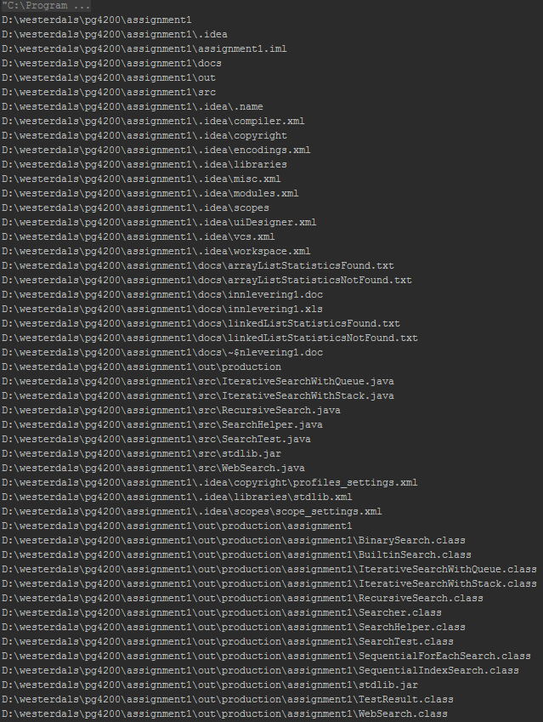
Del 2
Denne delen av oppgaven er utarbeidet basert på den kunnskapen vi har tilegnet oss i de foregående oppgavene. Et viktig poeng for oss i arbeidet med denne oppgaven var å prøve å til et søk som ikke bruker unødvendig med ressurser og tid. Sånn oppgaven er formulert kan det virke som det er tenkt at man må lese gjennom filen flere ganger for å oppnå de resultatene man er ute etter. I vår løsning har vi kun en gjennomlesning av filen hvor vi utfører alle de nødvendige oppgavene.

search-metoden har vi valgt å implementere som en iterativ løsning fordi vi anså dette for å være det mest oversiktlige. En annen faktor er også at fordi vi tror den iterative løsningen vil bruke mindre minne og forskjellen i kjøretid vil være minimal.

Vi har kommet frem til at vi må benytte tre lister for å løse problemet.
- LinkedHashSet for å lagre funnede linker, O(1) kjøretid for add() og contains() og samtidig kontroll over rekkefølgen elementer ble lagt til. Vi forholder oss til O(1) for contains, da det står i Javadoc og det er beskrevet slik i forelesning. Når vi derimot leter gjennom kildekoden til LinkedHashSet/HashSet/HashMap finner vi kun det vi antar er iterative søk gjennom HashMap. Vi stusser derfor på hvorfor dette ikke er O(N), men vi antar dette er over vårt foreløpige kunnskapsnivå.
- HashSet for besøkte linker da rekkefølgen på når vi besøkte disse er irrelevante for vårt formål.
- LinkedList for køen som brukes for å huske nettsidene vi skal besøke. Vi valgte LinkedList over en ArrayList her fordi elementene ikke er sortert og fordi en ArrayList ikke garanterer O(1) i sin add()-metode på grunn av resizing i arrayet.

Videre har vi besluttet å ikke benytte oss av hjelpebiblioteket i stdlib.jar fordi det oppstår en del rar oppførsel. For å ha bedre kontroll over programmet bestemte vi oss for å implementere denne funksjonaliteten selv.

Vi har også funnet en stor feil med equals() i URL-klassen. Under testing har vi opplevd at vi får inkonsistente resultater. Ved å utforske denne problemstillingen med bla. Stack Overflow har vi kommet frem til at denne equalsmetoden ikke bare sjekker String men også om IP-adresse og port er den samme. Når man ikke tar høyde for dette skaper det inkonsistente resultater. I de fleste, om ikke alle, datasamlingene i Java (Collections) benyttes equals for å evaluere likhet mellom objekter. Dette er utenfor scope for denne oppgaven, derfor har vi implementert en egen løsning ved å benytte oss av String istedet for URL i listene våre.

De fleste Collections har en toArray() metode men fordi vi er tvunget til å bruke String som generisk type på listene våre, er vi nødt til å implementere en egen toArray() som returnerer URL[].

